Rapport jee

Spring Boot Spring MVC Thymeleaf Spring Data (Partie 2)





Réalisé par: Encadré par :

BERRIMA Ibtissam YOUSSEFI MohamedLien GitHub : **https://github.com/IbtissamBerrima/SpringMVCThymeleaf_Partie1/tree/part2**

Introduction

Cette activité pratique est dans le rôle de crée une application qui permet de faire une bar de navigation et comment créer un formulaire et valider le formulaire puis ajouter et modifier un patient en gardant dans la même page en utilisant le fremwork Spring boot, Spring data, MVC Thymeleaf .

Nav Bar

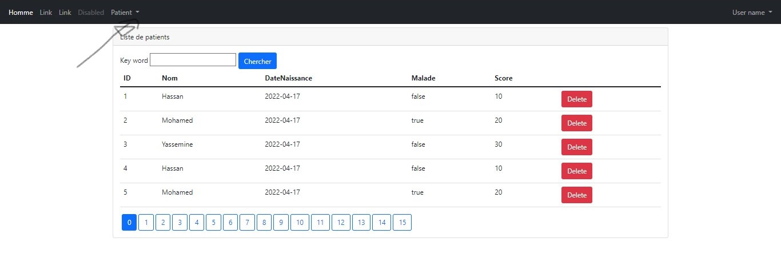

Code source

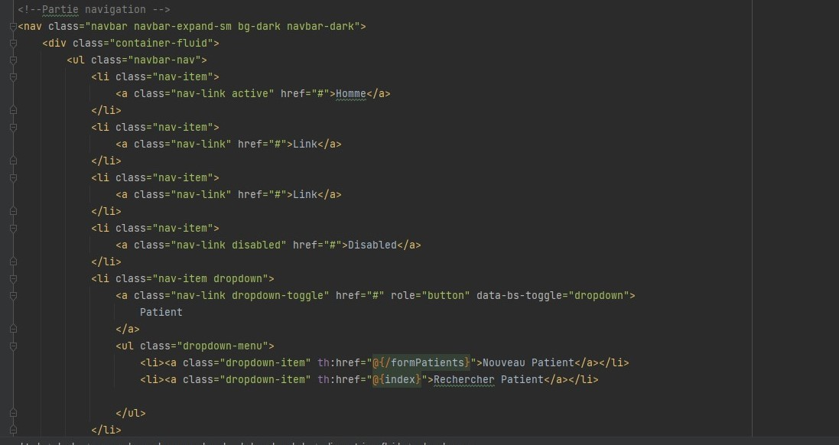

Formulaire ajouter patient

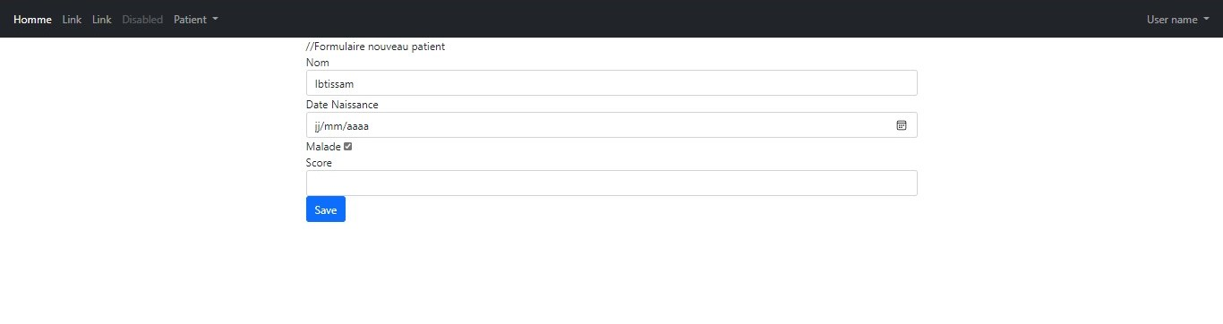

Code source

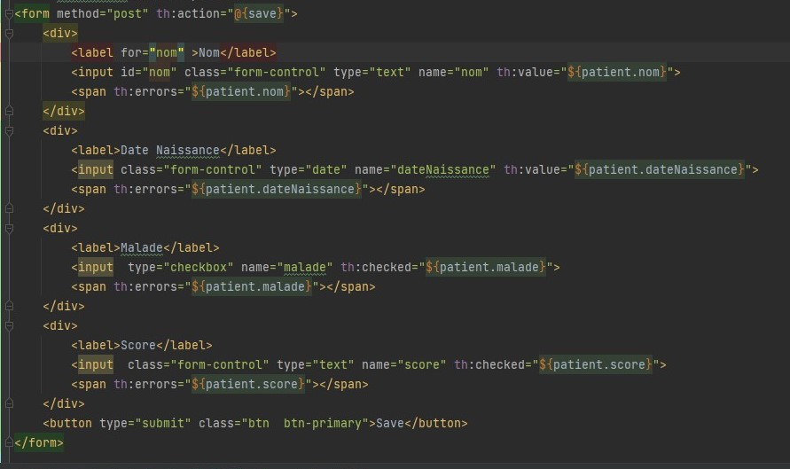

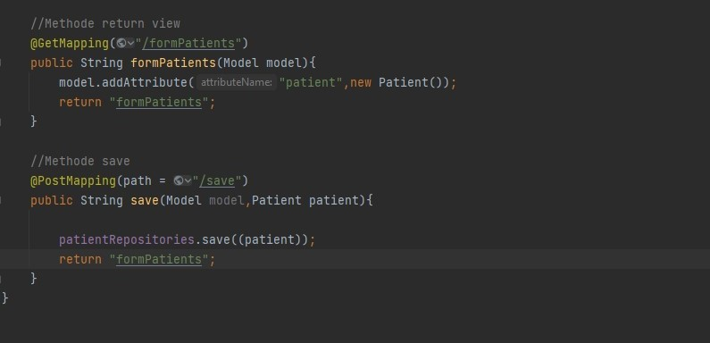

Formulaire modifier un patient

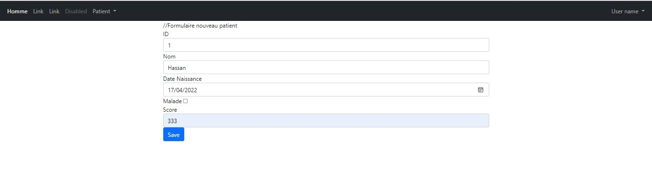

Code Source

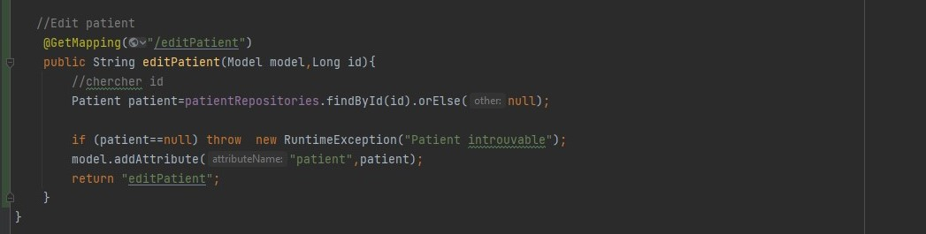

Valider formulaire

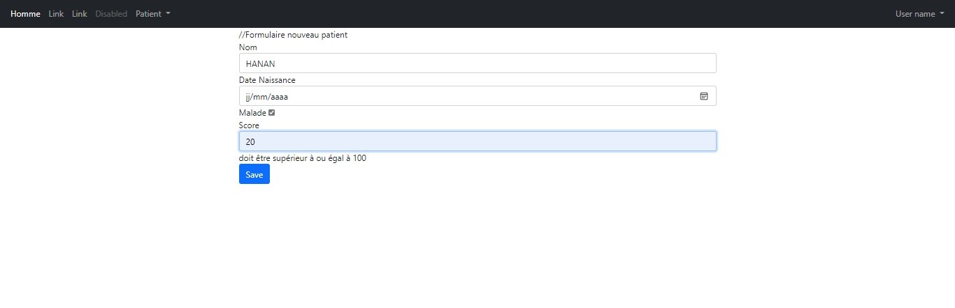

Code Source

